Februar 2025
Liebe Eltern,
für den Fall, dass Ihr Kind mehr Interesse für Videospiele als für schulische Aufgaben aufbringt, sollten Sie Folgendes im Blick haben:
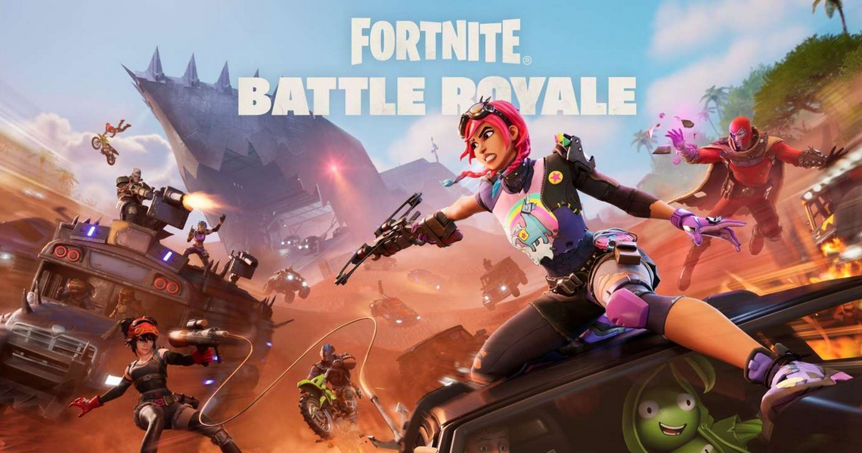
An verschiedenen Schulen kommt es zu einer Häufung von Fehlstunden oder -tagen, wenn gerade neue Videospiel-Inhalte oder Videospiele veröffentlicht werden. Besonders auffällig ist dies zum Beispiel beim Beginn einer neuen „Season“ bei Fortnite. Dann gibt es für dieses Spiel neue Inhalte, Kostüme, Spielmodi usw., die alle ausprobiert werden wollen. Daher bitten wir Sie, ab 21.02.2025 verstärkt darauf zu achten, ob Ihr Kind tatsächlich in die Schule geht, möglicherweise nur vorgibt, krank zu sein, oder völlig übermüdet ist, weil die ganze Nacht durchgespielt wurde.
Fortnite Chapter 6 Season 2, Start: 21. Februar 2025
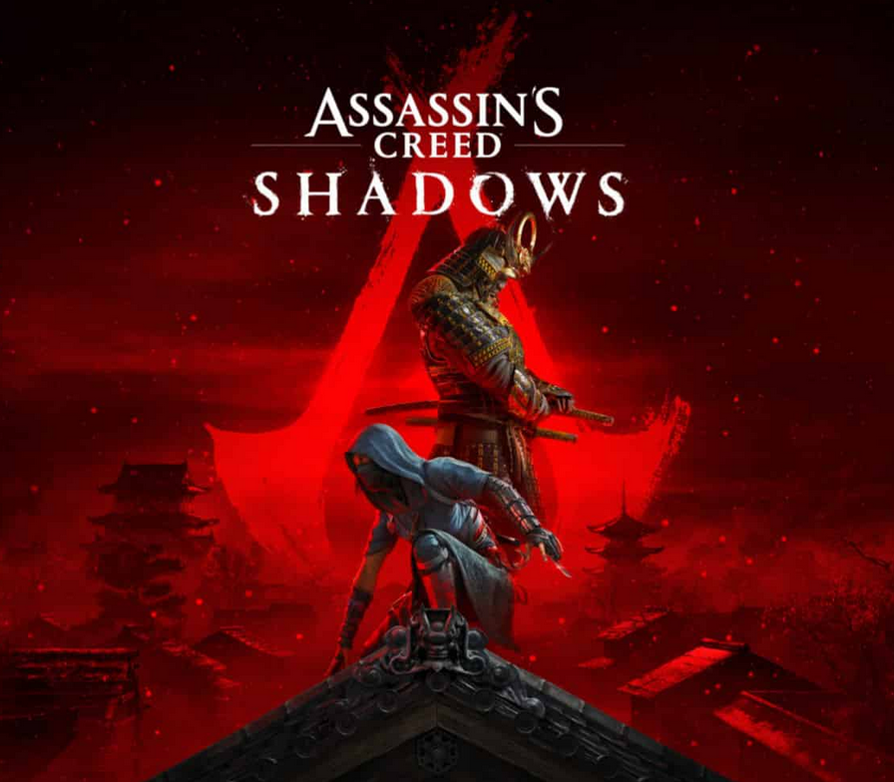
Ein weiteres Spiele-Highlight folgt am 20.03.2025, wenn das neueste Spiel der „Assassin‘s Creed“-Reihe veröffentlicht wird. Um die Hauptstory zu beenden, benötigt man vermutlich wie bei anderen Teilen der Reihe gut 50 Stunden. Da es sich um ein Open-World-Spiel handelt, in dem es unzählige Nebenaufgaben und alles Mögliche zu sehen und tun gibt, liegt die reale Spieldauer allerdings weitaus höher. Die USK hat das Spiel übrigens erst ab 18 Jahren freigegeben.
Assassin’s Creed: Shadows, 20.03.2025

Schauen Sie also bitte etwas genauer hin, was, wann und wie lange Ihr Kind spielt. Leider gibt es bereits genug Beispiele für Kinder, die ihren Schulabschluss „verzockt“ haben.
Wie immer gilt: Begleiten statt verbieten. Darüber reden statt ignorieren.

Viele Grüße

